ПАМЯТКА

БЕЗОПАСНОСТЬ РЕБЕНКА ВО ВРЕМЯ ЗИМНИХ КАНИКУЛ

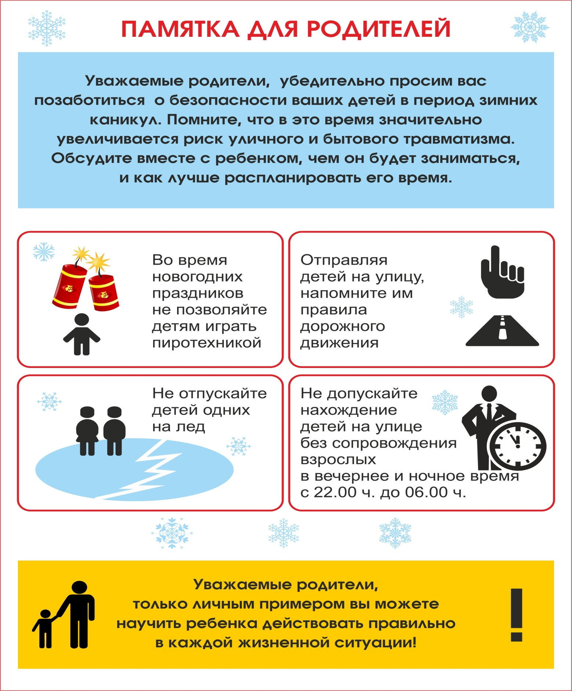

Уважаемые родители!

Наступают зимние каникулы – пора отдыха детей, интересных дел, новых впечатлений. У вашего ребенка появится больше свободного времени для приключений и ребяческих фантазий, а у вас – забот и тревог за их безопасность.
Чтобы избежать непредвиденных ситуаций с детьми, убедительно просим вас позаботиться о безопасности ваших детей, особенно если они остаются дома без присмотра взрослых. Помните, что в это время значительно увеличивается риск уличного и бытового травматизма. Обсудите вместе с ребенком, чем он будет заниматься, как лучше распланировать время. Организуйте веселые каникулы своим детям, научите их жить содержательно, а не валяться перед телевизором.
Прогулки, игры на свежем воздухе - лучший отдых, которого так недостает большинству детей. Отправляя детей на улицу, напомните им правила дорожного движения, еще раз расскажите своим детям об опасностях зимних дорог. Не отпускайте детей одних на лед. Не допускайте нахождение их на улице без сопровождения взрослых в вечернее и ночное время с 22.00 ч. до 8.00 ч.
Строго контролируйте свободное время ваших детей. Не позволяете им играть пиротехникой. Помните: неумелое обращение с пиротехникой может угрожать жизни и здоровью ваших детей. Доведите до них правила пожарной безопасности. Научите оказывать первую медицинскую помощь при несчастных случаях.
Нужно учить детей как вести себя на улице зимой.
- ребенку нужно запомнить, что надеть шапку, рукавички и застегиваться нужно, не выходя из дома, чтобы холодный воздух не проник под одежду;
- нельзя есть снег и грызть сосульки, прикасаться к металлу;
- на улице надо идти посередине тротуара, подальше от домов, потому что с крыши может обвалиться снег или упасть сосулька, и ни в коем случае нельзя заходить в огражденные зоны; ходить по обледеневшему тротуару нужно маленькими шажками, наступая на всю подошву;
- кататься на коньках, лыжах можно только в специально отведенных для этого местах.
Рекомендации по безопасности при организации и проведении новогодних праздников и других мероприятий:
- запрещается применять свечи и хлопушки, устраивать фейерверки и другие световые пожароопасные эффекты, которые могут привести к пожару;
- запрещается использование пиротехнических средств (петард, фейерверков);
- запрещается одевать детей в костюмы из легкогорючих материалов;
- запрещается использовать ставни на окнах для затемнения помещений;
- запрещается оставлять без присмотра детей во время новогодних мероприятий;
- необходимо соблюдать правила дорожного движения;
- не подвергайте свою жизнь опасности, выходя на рыхлый лед на водоемах.
Дети-пешеходы – это особая категория участников дорожного движения, которые порой забывают об опасности и устраивают игры на дороге.
Напоминайте детям о правилах дорожного движения для пешеходов в зимний период.

Прежде всего!

Разъясните, где, когда и как можно переходить проезжую часть.
Расскажите, как опасно играть и кататься на горках, расположенных рядом с дорогой.
Объясните своим детям, что на зимней дороге тормозной путь автомобиля увеличивается в 3 раза.
Одевайте детей в яркую одежду, а еще лучше иметь на ней световозвращатели – фликеры, помня о том, что в зимний период, когда на улице начинает рано темнеть, водители могут не увидеть ребенка, так как видимость ухудшается в 2 раза. К сапогам на неправильной скользкой подошве можно приклеить кусочек лейкопластыря (предварительно вымыв и высушив ее), тогда подошва будет не такая скользкая.

ЕДИНЫЙ ТЕЛЕФОН ВЫЗОВА ЭКСТРЕННЫХ ОПЕРАТИВНЫХ СЛУЖБ 112
Комитет гражданской защиты населения
администрации Волгограда

